Методические рекомендации к тематическому занятию
«Пражская наступательная операция»
для обучающихся 9-11 классов

Цель: формирование ценностного отношения к истории страны, её героическому прошлому в период Великой Отечественной войны 1941-1945 гг., уважительного отношения к ветеранам войны и труженикам тыла.
Задачи:
- ознакомление обучающихся со славными страницами истории Российской армии;
- воспитание у обучающихся благодарной памяти о людях, победивших фашизм; чувства гордости за свою страну;
- воспитание у обучающихся патриотизма и чувства гражданской ответственности на примере изучения истории Великой Отечественной войны 1941–1945 гг.;
- развитие умения анализировать информацию, представленную в различных знаковых системах, источниках информации; аргументированно высказывать свою точку зрения.
Методический материал носит рекомендательный характер; учитель, принимая во внимание особенности каждого класса, может варьировать вопросы, их количество, менять этапы занятия.

Слайды | Комментарий для учителя
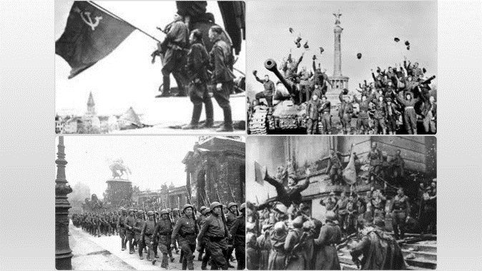 | 5 мая 1945 года Советское информбюро сообщало, что в столице Германии подавлено сопротивление последних небольших групп немцев, пытавшихся прорваться из окрестностей города на запад. Взятие Берлина привело к полному развалу фашистской Германии. Но даже после Берлинской операции часть немецких подразделений продолжала оказывать сопротивление. Самая крупная группировка находилась в Чехословакии и состояла из группы армий «Центр» и часть сил группы армий «Австрия».  Как вы думаете, о какой военной операции пойдет речь на сегодняшнем занятии?
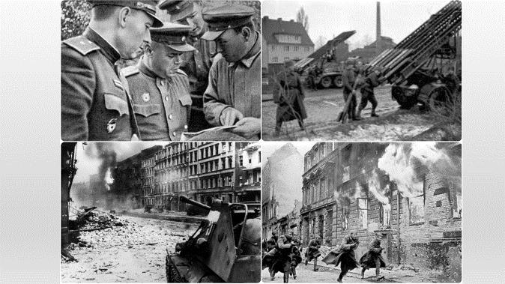 | Посмотрите фрагмент фильма.  Выполните задание 1 рабочего листа.  Ответы:  - Д;  - Б;  - В
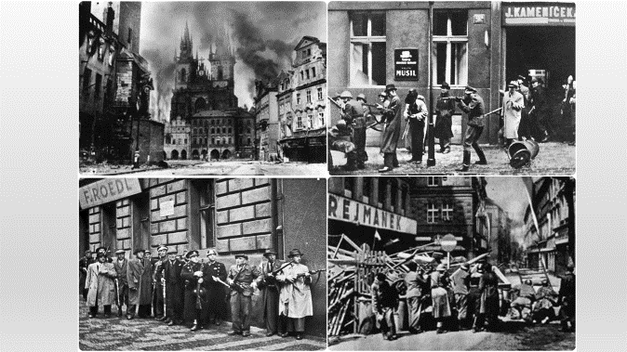 | Посмотрите фрагмент фильма.  Выполните задание 2 рабочего листа.  Ответ:  - Г
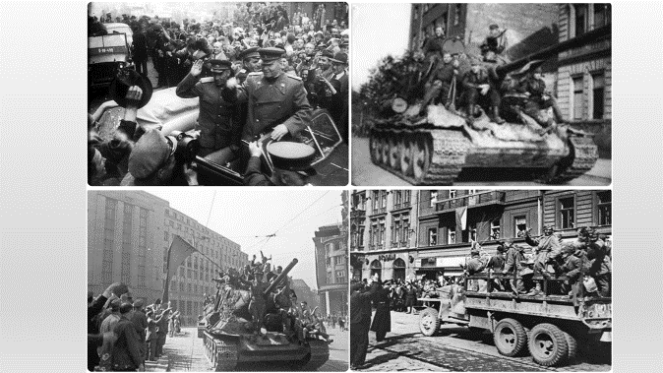 | Посмотрите фрагмент фильма.  Выполните задание 3 рабочего листа.  Ответы:  - Г  - У нас была острая тревога за Прагу, острое желание как можно скорее прийти на помощь своим братьям, прежде чем фашисты успеют расправиться с ними. Это чувство было у нас всеобщим. Оно владело и мной, командующим фронтом, и рядовыми бойцами…
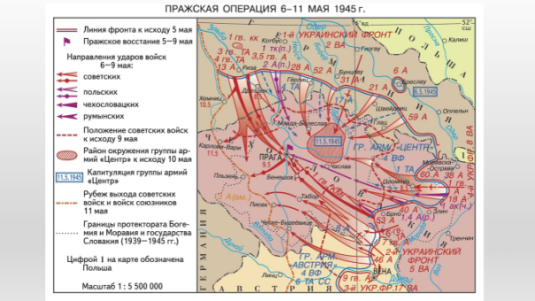 | Выполните задание 4 рабочего листа.  Ответ:  В операции принимали участие 2-я армия Войска Польского, 1-я и 4-я румынские армии, 1-й чехословацкий армейский корпус.
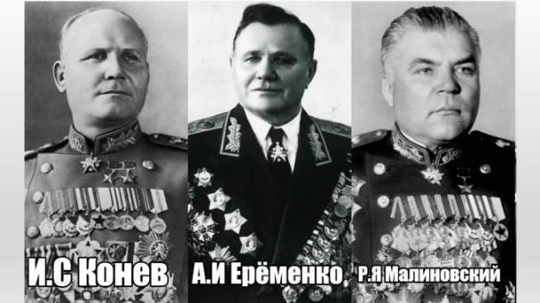 | В Пражской наступательной операции участвовали войска трёх советских фронтов:  1-го Украинского фронта под командованием Маршала Советского Союза И. С. Конева;  4-го Украинского фронта под командованием генерала армии А.И. Ерёменко;  2-го Украинского фронта под командованием Маршала Советского Союза Р.Я. Малиновского.  Все командующие советскими фронтами прошли не одно сражение и завоевали заслуженный авторитет и уважение.  Задание 5 рабочего листа.  Выполните интерактивное задание, перейдя по ссылке или активируя QR-код.  Ответы:  Конев И.С. – Битва за Москву, Ржевская битва, Курская битва, Берлинская стратегическая наступательная операция.  Ерёменко А.И. – Вяземская операция, Битва за Москву, Сталинградская битва, Крымская наступательная операция.  Малиновский Р.Я. – Сталинградская битва, Ясско-Кишинёвская стратегическая операция, Венская наступательная операция, Советско-японская война 1945 года.
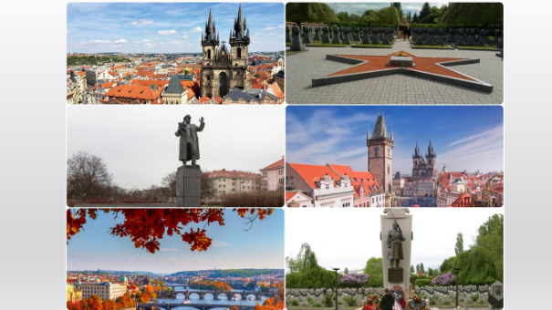 | Посмотрите фрагмент фильма. Ответьте на вопросы.  Как ветераны описывают освобождение Праги? Как встречало население города советских солдат? Можно ли считать, что Советская армия была армией-освободительницей?  Выполните задание 6 рабочего листа.  Ответ:  Отличие здесь заключается в статусе города. Если речь шла о городах на территории Третьего Рейха и его союзников, то использовалось слово «взятие». Если речь шла о городе, находящемся в оккупированной гитлеровцами стране, тогда медаль вручали за «освобождение».

